Trabajo práctico de Educación Física
Profesor: Felipe Vargas
Fecha:
Curso y División:
Nombre del alumno:Juan Pablo Raed………
GUIA DE TRABAJO
HANDBOL
Con respecto al reglamento oficial, responda:
- ¿Cuántos jugadores por equipo pueden entrar a jugar en la cancha?
- 7
- 11
- 6

- Un partido de handbol oficial de mayores tiene una duración de:
- 2 tiempos de 30 minutos
- 2 tiempos de 20 minutos
- 2 tiempos de 45 minutos

- ¿Cuánto mide la línea de la que se disputan los penales?
- 6 metros
- 9 metros
- 7 metros

- Para desplazarse con la pelota, ¿cuántos pasos puede dar el jugador sin hacer picar la pelota en el piso?
- 4
- 3
- 5

- En caso de empate en partidos oficiales, los equipos jugarán:
- Penales
- Tiempo suplementario y en caso de continuar el empate juegan penales
- Se define en tiempo suplementario

Averigüe:

- ¿Cuánto mide el arco?
2m de alto por 3 de ancho
- ¿Cuántos árbitros dirigen un partido de hándbol?
Dos árbitros controlan la evolución del partido. Según ataque un equipo u otro pasan a ser árbitro de gol y de campo. Cuando un equipo ataca, el árbitro de campo controla el juego, mientras que el otro se sitúa en la línea de fondo.
- ¿Cuáles son los fundamentos básicos del hándbol? Describa los pases.
son: el agarre, la recepción, el pase, el lanzamiento, el bote y la finta.
PASES:
*Pase de hombro, es el pase más utilizado en un juego de balonmano, puede ser hecho en trayectoria recta o parabólica.
*Dejada: pases utilizados en diferentes jugadas
*Pase con pique: utilizado en diferentes ocasiones o jugadas
- ¿Cuáles son las posiciones de los jugadores y que características tienen?
- Central: este jugador está colocado en el centro del campo y es el encargado de dirigir el juego ofensivo y defensivo. Dicta que jugada se va a hacer en cada momento. Su mayor apoyo son los dos laterales.
- Laterales: 2 jugadores colocados uno a cada lado del central, son los encargados de descolocar la línea defensiva del equipo contrario.
- Extremo: 2 jugadores colocados en cada esquina, cerca de la línea de banda. Son los más ágiles. Buscan huecos por donde atacar y abrir la defensa.
- Pivote: está situado entre la defensa y en la línea de 6 metros. Es el encargado de desplazarse y mover la defensa. En ataque se encarga de buscar huecos entre la defensa del equipo contrario para facilitar el juego de los compañeros.
- Portero: es el encargado de proteger la portería. Debe evitar que el balón entre dentro y marque gol el equipo contrario. El portero es el único que puede tocar el balón con cualquier parte del cuerpo.

- Ubique los jugadores dentro de la cancha de hándbol en su respectiva posición.

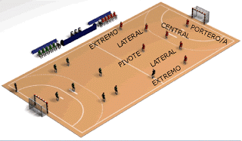
- Nombre los sistemas defensivos y describa el sistema 6-0 con sus características.
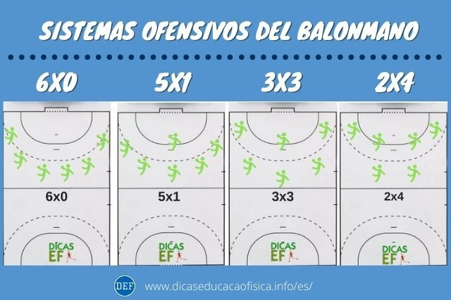
Este esquema defensivo “cerrado” se desarrolla cuando los seis jugadores del equipo se colocan por delante de la línea del área para evitar que el equipo contrario lance el balón hacia la portería o, en caso de hacerlo, no tenga más alternativa que ejecutar el lanzamiento desde más lejos.
- ¿Cuál es la función de la defensa personal?
Tiene la finalidad de impedir las progresiones peligrosas de los atacantes. El defensor debe situarse a una distancia adecuada, de modo que se pueda anticipar en cualquier momento a la acción ofensiva del jugador atacante, impidiendo siempre que sea posible que reciba el balón.
- Coloque los jugadores en la cancha de hándbol en un sistema defensivo 6-0.

Este sistema es el mas comun y que se suele ver mas seguido.
